12/2/2024

Pit Dieschbourg

A3 Bodenbewässrtung

Inhaltsverzeichnis

Beginn der Arbeit 2

Funktions Video der Wasserpumpe 7

# Beginn der Arbeit

Zu beginn der Stunden haben wir neues Material bekommen, dieses mal war es ein Bodenfeuchtigkeits Sensor

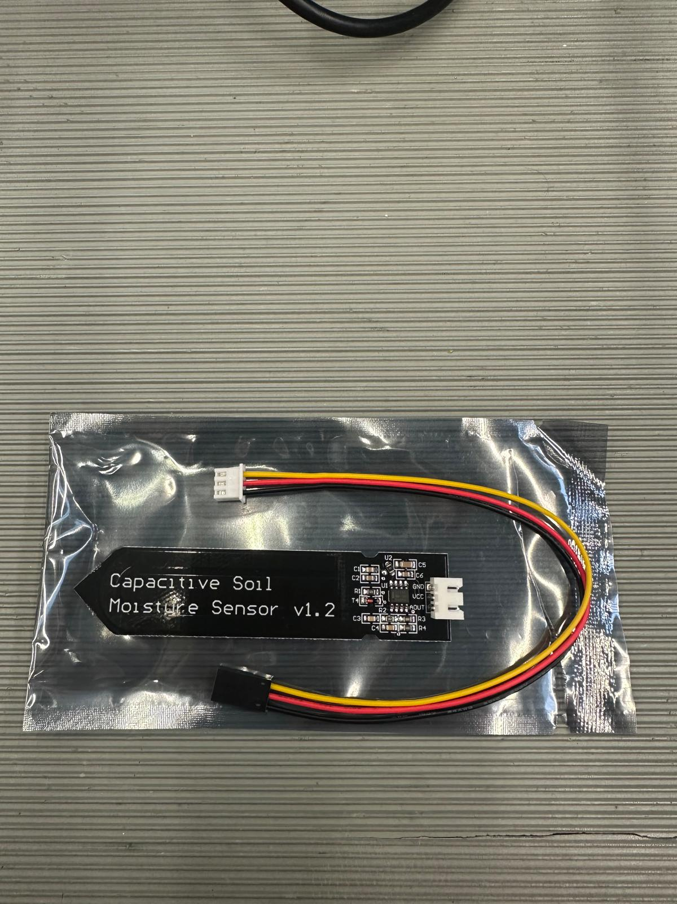

Diesen sollten wir dann später wenn wir die Schaltung aufgebaut haben in ein behälter mit Wasser stecken und dann sollte im Arduino programm die Bodenfeuchte angezeigt werden.

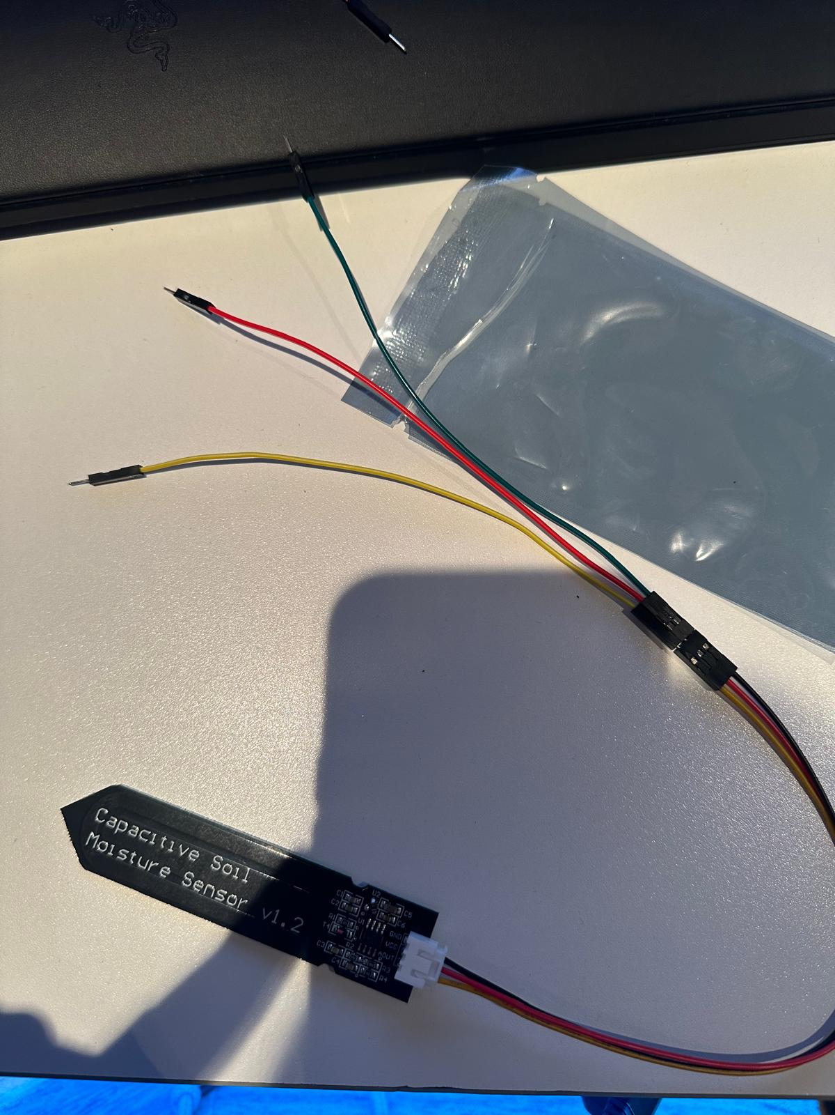

Als nächstes habe ich dann an den Moisture Sensor 3 Kabel an das Ende des Moisture Kabels angesteckt.

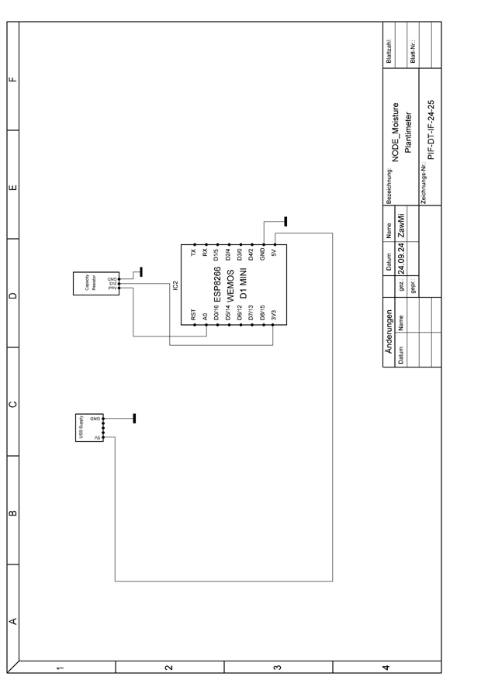

Anschließend habe ich die Schaltung nach diesem Schaltplan aufgebaut.

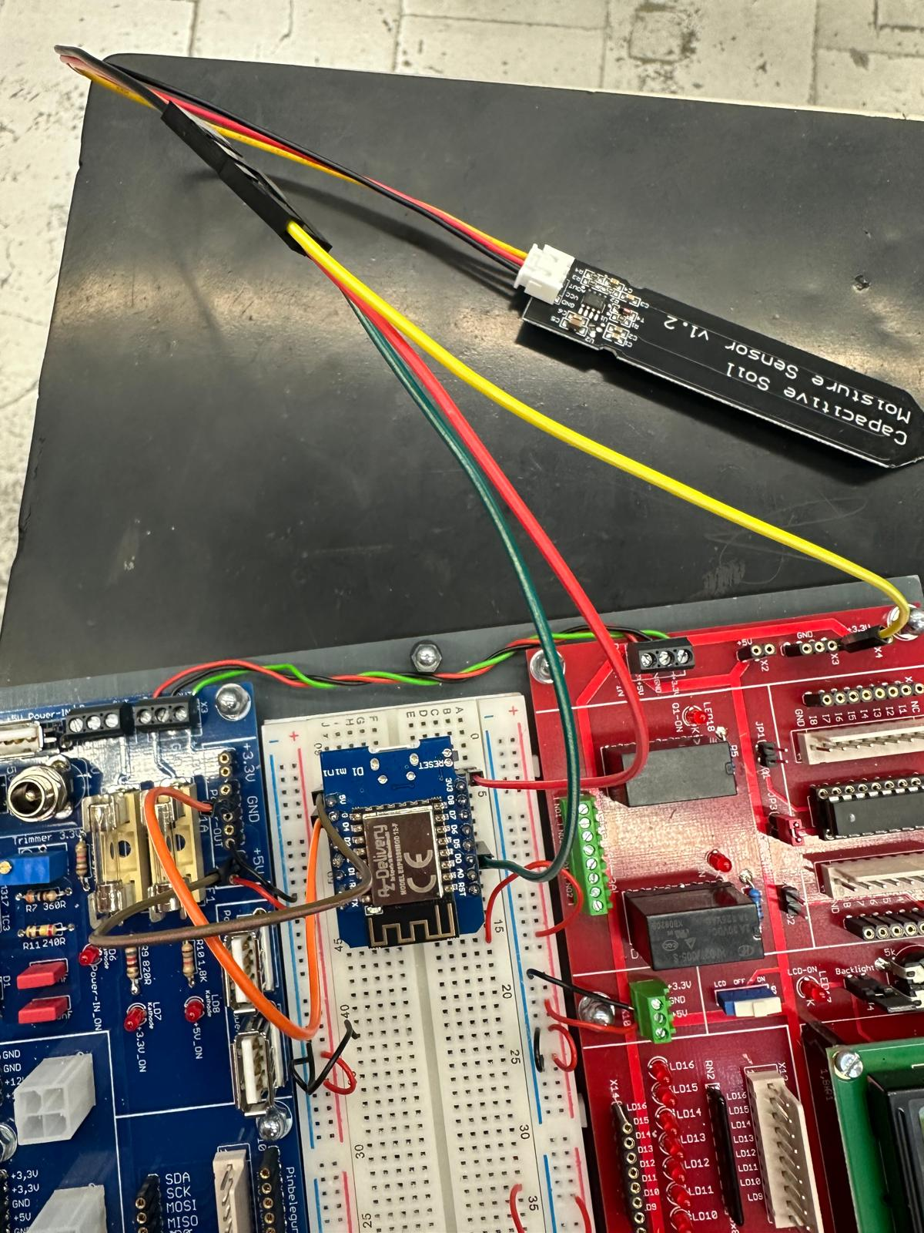

Den Moisture Sensor habe ich dann an 3 Stellen am Digilab angebracht.

* Den AOUT habe ich bei Ground angesteckt
* Den VCC habe ich bei 3v3 beim WEMOS angeschlossen.
* Den GND habe ich am WEMOS bei RST angeschlossen



Dann habe ich noch am WEMOS ein Kabel von 5V zu 5V am Switchboard gemacht.

Das gleiche dann noch von Ground am WEMOS zu Ground am Switchboard gemacht.

Als nächstes habe ich dann Arudino geöffnet.

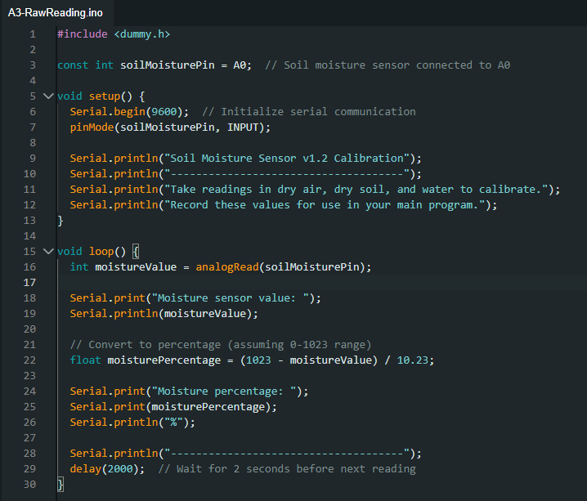

Dort habe ich dann die Datei „A3-RawReading“ geöffnet.

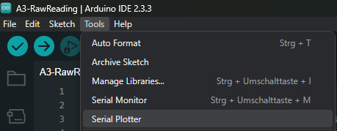

Als nächstes bin ich dann oben bei Tools zu „Serial Monitor“ gegangen.

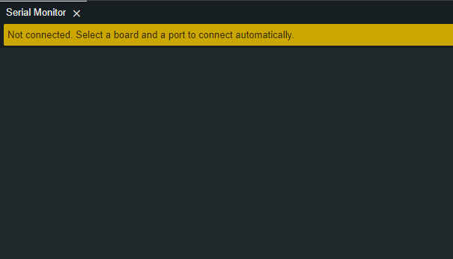

Dann öffnet sich unten in Arudino dieses Fenster, wenn man dann sein WEMOS anschließt und die Datei Uploaded dann bekommt man die Informationen die uns der Moisture Sensor gibt. Dort bekommt man dann eine Value und eine Angabe in % wie Hoch oder wie tief die Bodenfeuchtigkeit ist.

# Funktions Video des Bodenmessungs Sensors

[Video Beweis des Bodenmessungs Sensor](https://www.youtube.com/shorts/jf58QyJns-k)

Habe erst rausgefunden als es zu Spät war dass die Qualität des Videos nicht berauschend ist. Und der Bodenmessugns Sensor lag in der Schule um das Video noch einmal zu machen.

# Probleme die autreten können

Die einzigen die Probleme die man haben kann oder die auftreten könnten ist dass man die Kabel an der Falschen Stelle angeschlossen hat und dazuführt dass man somit irgendetwas kaputt gemacht.